FOTOIMPRESSIE EEUWENOUDE HANZEROUTE OP DE FIETS (2)

LETLAND

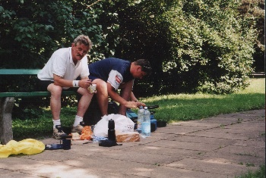  In Valmiera aten we 36 vissticks | 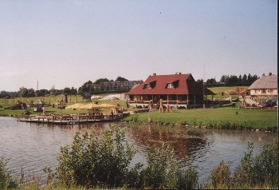  Prachtig gelegen meertje met terras bij Rubene | 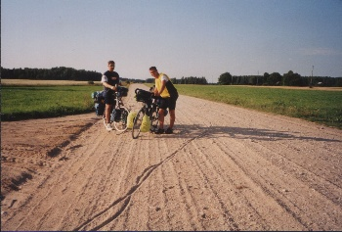  Onze achtergelaten fietssporen op oude Hanzeweg
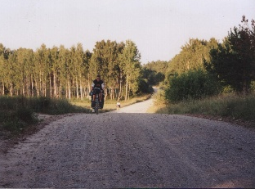  Gemeen klimmetje op de oude Hanzeroute | 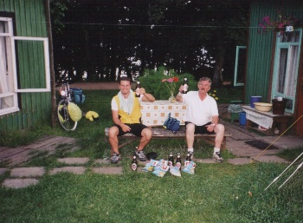  Geen warme maaltijd wel bier en chips | 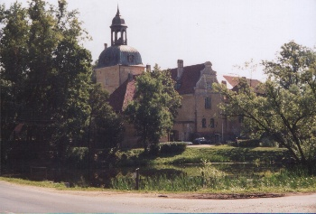  Slot Lielstraupe in het groen
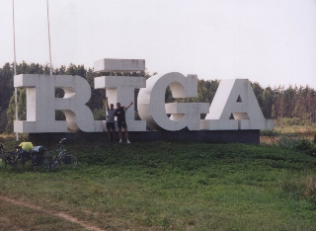  Metershoge aanduiding stad Riga | 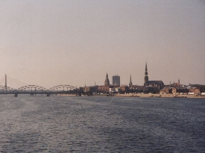  Oud-Riga gezien vanaf de brug over de Daugave | 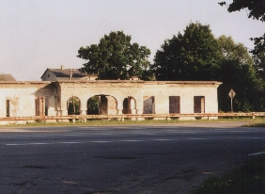  Restanten van vroegere paardenpost in Olaine
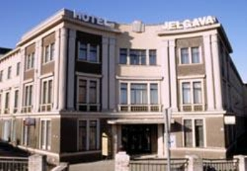  Luxe hotel Jelgava | 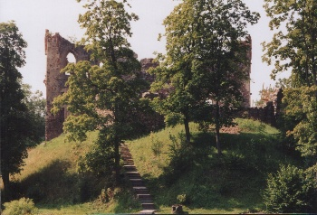  Ruïnes imposante kasteel van Dobele | 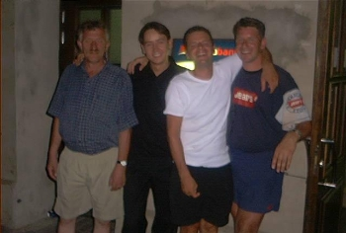  Jan Peter is zojuist jarig geworden

LITOUWEN

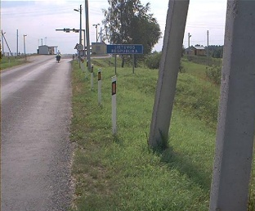  De grens met Litouwen zojuist gepasseerd | 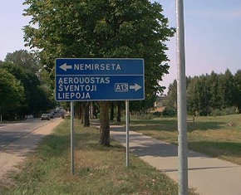  Nemirseta, start opmars Rode leger eind 1944 | 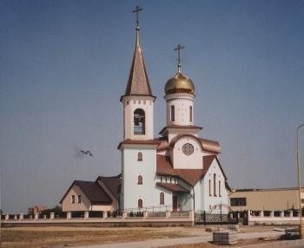  Schitterende kerk in Palanga
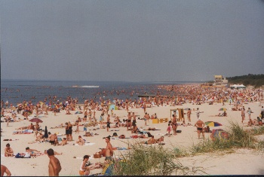  Strand van Palagna aan de Oostzee | 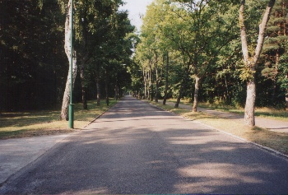  Oude lindelaan | 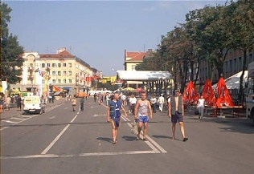  Viering 750-jarige bestaan Klaipeda
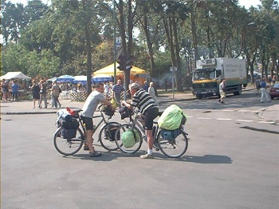  Soms is er tijd voor een praatje | 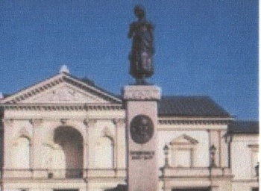  Theatergebouw, vanaf balkon sprak Hitler op 23 maart 1939 | 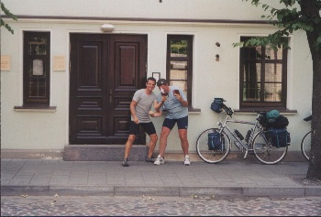  Uitgelaten Reinier en Jan Peter met het felbegeerde doorreisvisum
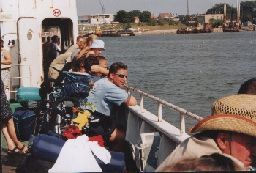  Oversteek per pont naar landtong Kurische Nehrung | 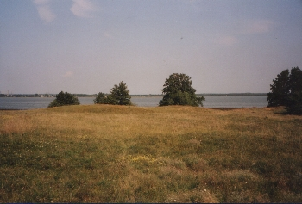  Duinachtige landschap Kurische Nehrung | 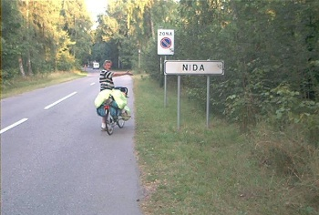  Nida, belangrijk vakantieoord op landtong

KALININGRAD

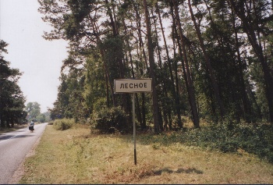  Russisch dorpje Mechoe (Lesnoi) | 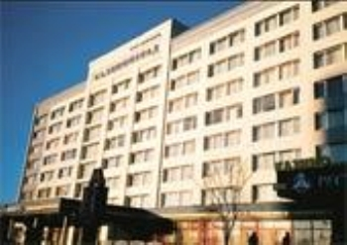  Imposante hotel Kaliningrad | 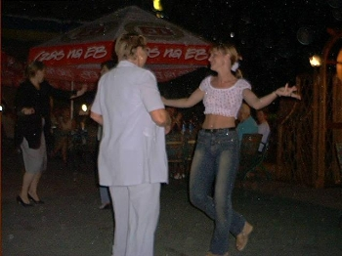  Dansje Russische moeder en dochter op terras hotel
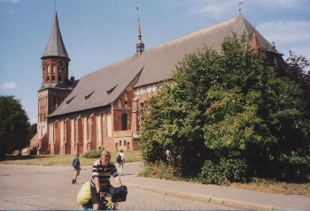  Fraai gerestaureerde Duitse kathedraal | 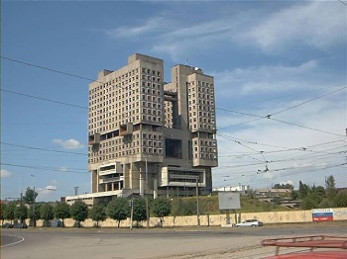  Huis der Sovjets, lelijkste gebouw op Russische bodem | 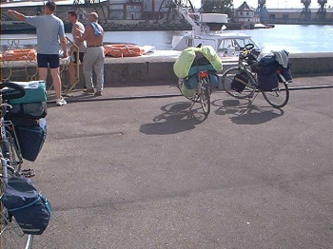  Hier verloor Reinier bijna het doorreisvisum

